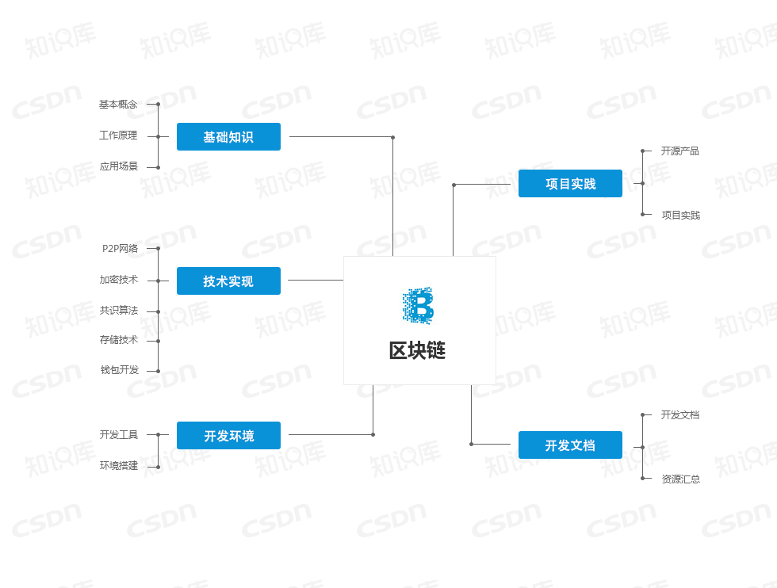区块链（Blockchain）：比特币背后的技术，无需中心服务器，可实现各类存储数据公开、透明、可追溯。